Министерство науки и высшего образования Российской Федерации Федеральное государственное бюджетное образовательное учреждение высшего образования

«Поволжский государственный технологический университет»

# Структурные элементы HTML5

отчёт по лабораторной работе №5

# по дисциплине «Технологии программирования и создание WEB

# приложений»

Исполнитель:

студент гр. ИСТ-34

Джумаев Бобур

Проверил:

/ Чесноков Сергей Евгеньевич

(подпись) (Ф.И.О. полностью)

Йошкар-Ола

2024

**Цель работы**

Понять назначение и использование элементов, таких как <header>, <footer>, <article>, <section>, <nav> и других.

Научиться создавать страницы с правильной структурой, чтобы улучшить их доступность и SEO.

Реализовать примеры использования новых элементов HTML5.

**Практическая часть:**

### Задание 1. Определиться с номером варианта

Вариант №2

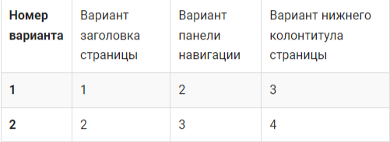

### Задание 2. Создание заголовка страницы

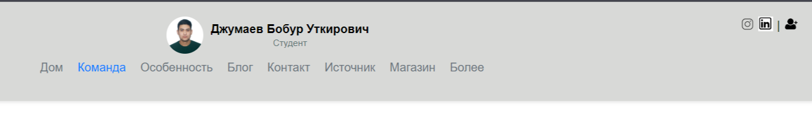

### Задание 3. Создание панели навигации

### 

### Задание 4. Создание нижнего колонтитула

### 

### ****Задание 5. Представление практической работы****

